TAŞINMAZ SATILACAKTIR

**Narlıdere Belediye Başkanlığından:**

1 - Aşağıda özellikleri belirtilen İzmir Narlıdere Belediyesine ait taşınmazlar ihale ile satılacaktır. İhale “Mithatpasa Cad. No: 447/C NARLIDERE/İZMİR” adresindeki Narlıdere Belediye Binası 6. kattaki Encümen Odasında, Belediye Encümenince 2886 sayılı Devlet İhale Kanunu’nun 35/a maddesi uyarınca “Kapalı Teklif Usulü Açık Artırma suretiyle” yapılacaktır. Şartname bedeli 250,00 (ikiyüzelli TL) olup, Narlıdere Belediyesi İmar ve Şehircilik Müdürlüğü’nden (3. Kat) temin edilebilir.

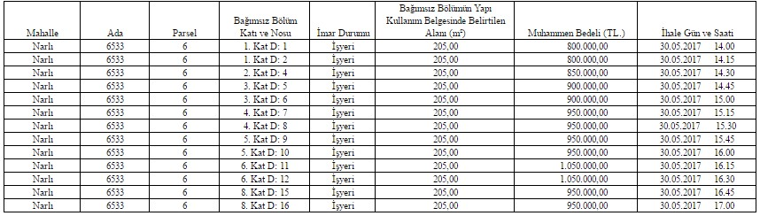

2 - Taşınmazın Özellikleri: Söz konusu taşınmazlar yapı kullanım izin belgesinde belirtildiği üzere 205 m² alanlı olup, Narlı Mahallesinde site içerisinde deniz manzaralı, doğal gaz ısıtmalı, sağunası ve havuzlu olan, otoyol girişine çok yakın mesafededir.

3 - İdare, ihale gününe kadar, ilan edilen taşınmazın ihalesinden vazgeçme hak ve yetkisine sahiptir.

4 - İhaleye Katılacaklardan İstenilecek Belgeler:

İhalenin yapıldığı yıl içinde alınmış belgenin aslı veya noter tasdikli sureti olmak kaydıyla;

5 - Bağımsız Bölümlerin satışı KDV.’den MUAF olup, diğer vergi, resim, harç ve tapu masrafları alıcıya aittir.

A) GERÇEK KİŞİLERDEN:

1 - İkametgah belgesi,

2 - Nüfus cüzdan sureti,

3 - Noter tasdikli imza beyannamesi,

4 - Geçici teminat mektubu veya makbuzu,

5 - Temsil durumunda; noter tasdikli vekaletname ve vekalet edene ait imza beyannamesi,

B) TÜZEL KİŞİLERDEN:

1 - Tüzel kişinin siciline kayıtlı bulunduğu idareden (Dernekler Müdürlüğünden, Ticaret veya Sanayi Odasından, Ticaret Sicili Müdürlüğünden, Vakıflar Bölge Müdürlüğünden, İdare merkezinin bulunduğu yer mahkemesinden veya ilgili makamdan) ihalenin yapıldığı yıl içinde alınmış, tüzel kişinin siciline kayıtlı olduğuna dair belge,

2 - Şirketlerden; Noter tasdikli imza sirküsü,

3 - Vakıflardan; ihaleye katılmak üzere yetkili organ tarafından alınmış kararın aslı veya noter tasdikli sureti ve ihaleye katılmak üzere yetkilendirilen kişinin noter tasdikli imza sirküsü,

4 - Derneklerden; ihaleye katılmak üzere yetkilendirdiği kişiyi belirten karar defterinin ilgili sayfasının noter tasdikli sureti ve yetkilinin noter tasdikli imza beyannamesi,

5 - Derneklerden; dernek tüzüğünün noter tasdikli sureti,

6 - Geçici teminat mektubu veya makbuzu,

7 - Temsil durumunda; Noter tasdikli vekaletname ve vekalet edene ait imza beyannamesi,

C) ORTAK GİRİŞİMLERDEN:

1 - Noter tasdikli Ortak Girişim Beyannamesi,

2 - Ortak girişimi oluşturan gerçek veya tüzel kişilerin her biri için, bu maddedeki (A) veya (B) bentlerinde belirtilen belgeler istenecektir.

6 - Geçici ve Kesin teminat olarak şunlar alınır:

a) Tedavüldeki Türk Parası

b) Bankalar ve özel finans kurumlarının verecekleri süresiz teminat mektupları

c) Hazine Müsteşarlığınca ihraç edilen Devlet iç borçlanma senetleri veya bu senetler yerine düzenlenen belgeler (Nominal bedele faiz dahil edilerek ihraç edilmiş ise bu işlemlerde anaparaya tekabül eden satış değerleri esas alınır).

7 - Teminatların teslim yeri: Bankalarca ve Özel Finans kurumlarınca verilen teminat mektupları dışındaki teminatların istekliler tarafından Belediyemiz Mali Hizmetler Müdürlüğü’ne yatırılması ve makbuzun diğer belgelerle birlikte sunulması zorunludur. Teminat olarak Banka Teminat Mektubu verecekler ise, bu teminat mektubunu istenilen diğer evraklarla birlikte ibraz edeceklerdir. Verilmiş olan teminatlar, teminat olarak kabul edilen diğer değerlerle değiştirilebilir.

8 - Tekliflerin Verilmesi: Teklifler ilanda belirtilen ihale saatine kadar, ihaleyi yapacak olan komisyon başkanlığına teslim edilecektir. Teklifler iadeli taahhütlü olarak da gönderilebilir. Bu taktirde dış zarfa komisyon başkanlığının adresi ile hangi taşınmaza ait olduğu, isteklinin adı ve soyadı ile açık adresi yazılır. Posta ile gönderilecek tekliflerin, ilanda belirtilen ihale saatine kadar komisyon başkanlığına ulaşması şarttır. Postadaki gecikme nedeniyle işleme konulamayacak olan tekliflerin alınış zamanı bir tutanakla tespit edilir. Komisyon Başkanlığına verilen teklifler herhangi bir sebeple geri alınamaz.